hagalil.com

Vor dem Vergessen bewahrt - haGalil
10-12 Minuten

Polnische Schüler pflegen einen jüdischen Friedhof in Schlesien…
Von Hans-Peter Laqueur
Staedtel in Mittelschlesien (heute Miejsce, Kreis Namslau/Namysłow) ist ein kleines Dorf mit 243 Einwohnern, etwa 60 km südöstlich von Breslau/Wrocław gelegen. Zumindest seit 1657 gab es hier eine jüdische Gemeinde, in der ersten Hälfte des 19. Jahrhunderts war es die größte jüdische Landgemeinde Schlesiens. 1841 zählte sie 241 Seelen, mehr als 1/3 der Gesamtbevölkerung. In diesen Jahren hatte die Gemeinde auch ihren ersten und einzigen eigenen Rabbiner, den Rabbi David b. Eliezer/David Lazarus Laque[u]r (1772 – 1836), meinen Ur-Ur-Urgroßvater. Ab der Jahrhundertmitte wanderte ein Großteil der jüdischen Einwohner von Staedtel ab in die umliegenden Städte wie Namslau, Brieg und Oels, teilweise auch nach Breslau und Berlin und bis nach Budapest. Bereits 1890 wurde die Gemeinde von Staedtel an die von Namslau angegliedert. 1925 zählte man nur noch 10 jüdische Einwohner in Staedtel.
Der einstigen Bedeutung der Gemeinde entspricht auch ihr Friedhof, der auf das Jahr 1771 zurückgeht. Er ist der größte jüdische Landfriedhof in Schlesien, auf einer Fläche von ca. 0,36 ha zählt man heute 239 Grabstätten, davon ca. 30% mit umgestürzten, teilweise auch zerbrochenen Grabsteinen. Dem ehemaligen Friedhofseingang gleich gegenüber liegt das Grab des Rabbis. Dieses wollte ich besuchen und den Ort seines Wirkens kennenlernen, und fuhr dazu im Sommer 1995 nach Polen.
Das Auffinden des Friedhofes gestaltete sich schwierig: Zunächst galt es, im Dorf jemanden zu finden, dem ich mich verständlich machen und der mir Auskunft geben konnte. Ein junger Mann meinte, meinen Wunsch verstanden zu haben und führte mich – zum katholischen Kirchhof … Da sein Englisch ziemlich begrenzt war, zog er seine etwa 6-jährigen Bruder hinzu, der die Sprache weit besser konnte und mein Anliegen übersetzte. Nach etlichen Rückfragen bei älteren Dorfbewohnern wußte er den Weg, vom Dorfrand aus etwa 1 km über einen Feldweg (der eigentlich nur für Traktoren befahrbar ist) bis an den Waldrand. Hinter den ersten Bäumen lag der Friedhof, von Gras und Unterholz völlig überwuchert, die Steine dick vermoost.
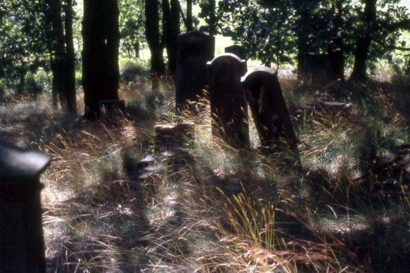
Der Friedhof 1995…
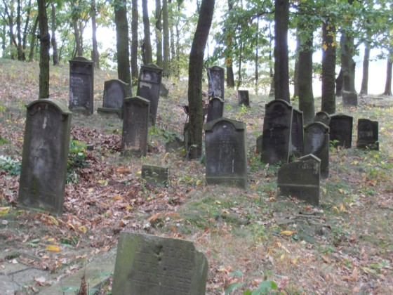
…und 2012
Spuren von Vandalisierung waren nicht zu erkennen, jedoch erfuhr die Friedhofsruhe eine sehr nachhaltige Störung, als hier – wohl Anfang 1945 – gekämpft wurde. Einige durchschossene Grabsteine, so auch der des Rabbi David b. Eliezer, zeugen davon..
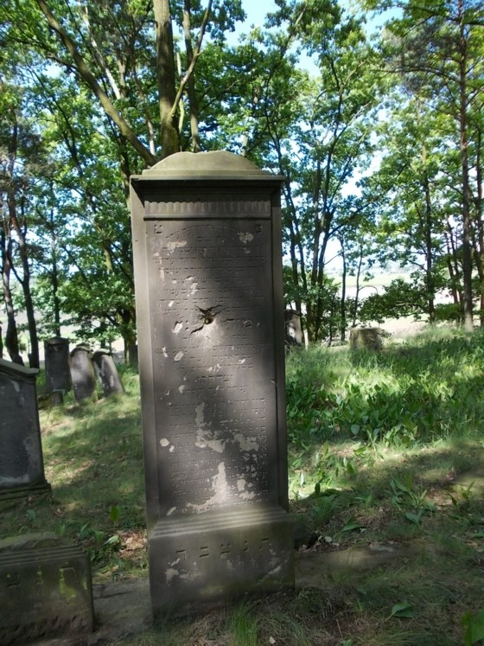
Das Grab meines Ur-Ur-Urgroßvaters David b. Elieser, des ersten und einzigen Rabbi der Gemeinde in Städtel. Deutlich sichtbar das Einschußloch von 1945
So stand ich auf dem Friedhof, die Inschriften auf den Grabsteinen hätte ich auch ohne Moos nicht lesen können, wußte nur um das Einschußloch in der Stele meines Vorfahren. Es gibt dort jedoch mehrere durchschossene Gräber. Dennoch war es bewegend, sich in der Nähe der sterblichen Überreste des Mannes zu befinden, der als erster meinen Familiennamen getragen hatte.
Als ich meinen Begleiter dann wieder im Dorf absetzte und ihm für seine Mühen etwas Geld geben wollte lehnte er dies kategorisch ab, trotz seiner Proteste habe ich aber seinem kleinen Bruder etwas ‚für ein Eis’ zustecken können.
Dieser erste Besuch dort war von Eile bestimmt, vier Tage später flog ich in die USA zum zweiten LQR-Treffen, dem Treffen der Nachkommen des Rabbis und seines älteren Bruders, die heute über den ganzen Globus verstreut leben und denen ich über den Friedhof berichten und Bilder von ihm zeigen wollte. Ich nahm mir jedoch fest vor, baldmöglichst wieder nach Schlesien zu reisen und mit mehr Zeit und Muße Staedtel und die umliegenden Familienorte zu besuchen. Mein erster Anlauf dazu im folgenden Sommer scheiterte an dem großen Oder-Hochwasser. Ich kam nur bis Görlitz, mußte dann wieder umkehren. So blieb es viele Jahre lang bei dem Vorhaben, bis …
… ja bis ich Anfang September 2012 eine e-mail erhielt mit einigen Fragen zu meinem Ur-Ur-Urgroßvater, dem Rabbi von Staedtel/Miejsce in Schlesien David b. Eliezer/David Lazarus Laque[u]r (1772 – 1836). Der Absender stellte sich vor als Tomasz Soja, Geschichtslehrer an der Zespół Szkól Rolniczych in Namslau/Namysłow, einer Gesamtschule, die zur Hochschulreife bzw. berufsqualifizierenden Abschlüssen führt. Er schrieb, daß er und sein Kollege Andrzej Michta mit ihren Schülern seit 2007 den jüdischen Friedhof von Staedtel – und somit auch das dort befindliche Grab unseres Vorfahren – pflegen.
Diesen – selbst im benachbarten Dorf fast vergessenen – Friedhof entdeckten die Geschichtslehrer Michta und Soja aus Namslau vor etwa sieben Jahren wieder, und beschlossen, sich mit Freiwilligen aus ihren Schulklassen um ihn zu kümmern. Sie holten die Autorisierung dazu beim Rabbinat in Breslau ein, dazu sachkundigen Rat bei Denkmalschützern und Konservatoren. Seit 2007 kommen sie mit Schülergruppen regelmässig zur Arbeit auf den Friedhof, mittlerweile haben ungefähr 100 Jugendliche dort gearbeitet. Am Anfang stand die Lichtung des Unterholzes und eine Grundreinigung der Steine. Das – ebenso wie deren alljährlich erforderliche erneute Reinigung – ist eine heikle Aufgabe angesichts des überwiegend vorzufindenden Materials Sandstein. – Des weiteren wurden Fragmente von Grabsteinen zusammengelegt, von einer Wiederaufrichtung umgestürzter Steine wurde in Absprache mit dem Rabbinat bisher Abstand genommen. 2010 wurde am ehemaligen Eingang zum Friedhof eine Gedenktafel in drei Sprachen (polnisch, deutsch und hebräisch) aufgestellt, die über die Geschichte der jüdischen Gemeinde von Staedtel und ihren Friedhof informiert.
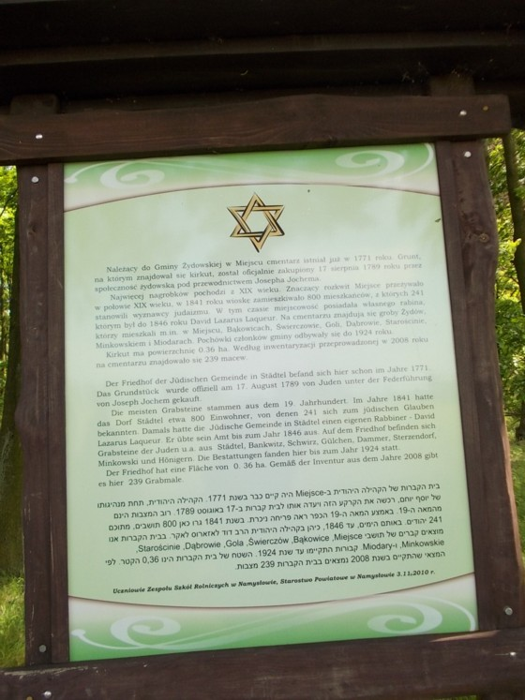
Die Gedenktafel, die 2010 am Friedhof aufgestellt wurde
Die Arbeit auf dem Friedhof wurde zunächst von der Stiftung zur Erhaltung des jüdischen Erbes in Polen (Fundacja Ochrony Dziedzictwa Żydowskiego [FODZ, www.fodz.pl, teilweise aud Englisch]) finanziell unterstützt, mangels ausreichender Mittel beschränkt sich deren Hilfe seit dem Schuljahr 2012/13 nur noch auf moralischen Rückhalt. Die Lehrer und Schüler aus Namslau hatten für ihre Arbeit in diesem Schuljahr dank eines Zuschusses des Landkeises einen Gesamtetat von 600 Złoty, das sind etwa 140 Euro!
Die ersten Informationen, die ich von Herrn Soja erhalten hatte, habe ich umgehend in der Großfamilie LQR verbreitet. Mein Vorschlag, diese Unternehmung durch eine Zuwendung zu unterstützen, fand breite Zustimmung und ein ansehenlicher Betrag kam zusammen. Ende Mai 2013 war es dann so weit, mein jüngerer Bruder Andreas und ich machten uns auf den Weg nach Schlesien. Im Gepäck hatten wir einen ‚beamer’, einen Multimedia-Projektor, wie ihn sich die beiden Lehrer für ihre Schule gewünscht hatten.
Die Übergabe des Geschenks erfolgte in einer Feierstunde, während der auch die Teilnehmer an einem Schülerwettbewerb zum Thema „Geschichte und Kultur der Juden“ ihre Urkunden – die drei besten auch noch eine Buchprämie – erhielten.
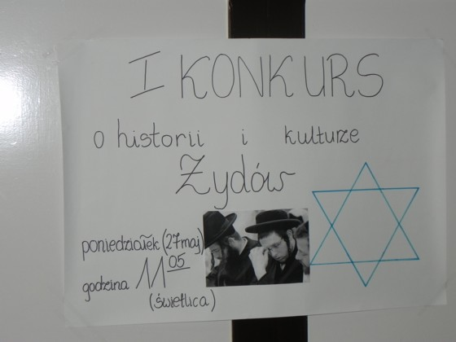
Das Plakat zum Wettbewerb
Anwesend waren die stellvertretende Schulleiterin, Frau Malgorzata Iwanyszczuk und der Landrat des Kreises Namyłow, Herr Andrzej Spor. Als weiterer auswärtiger Ehrengast wurde aus Eschborn bei Frankfurt der schlesische Heimatforscher Herr Manfred Rossa begrüßt. Gebürtig im benachbarten Carlsruhe/Pokoj ist er Mitinitiator der dortigen Carl Maria von Weber Festspiele, weiterhin ist er befasst mit der Wiederherstellung des Schloßparks und des jüdischen Friedhofes in dem Ort.
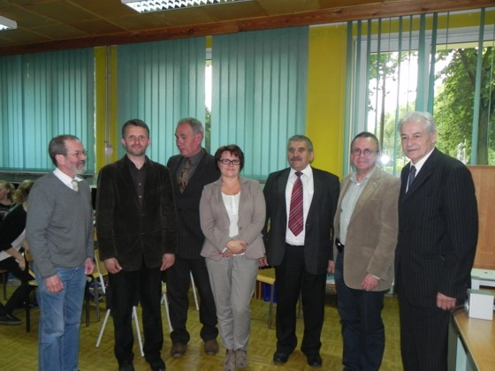
V.l.n.r.: Hans-Peter Laqueur, die Lehrer Tomasz Soja und Andrzej Michta, die stellv. Schulleiterin Malgorzata Iwanyszczuk, der Landrat Andrzej Spor, Andeas Laqueur, Manfred Rossa
In dem Wettbewerb waren 60, teilweise durchaus schwierige Fragen zu beantworten gewesen zu Themenbereichen wie Feiertagen, Kalender, bekannte Juden aus Schlesien etc. Eine der besten Teilnehmerinnen verpasste das Traumergebnis 60 von 60 Punkten um einen halben Punkt, weil sie die Frage nach einem bekannten schlesisch-jüdischen Ophtalmologen, der an der Universität Straßburg lehrte, zwar richtig beantwortet, den Namen jedoch falsch geschrieben hatte: statt Louis Laqueur hatte sie Louis Laquer geschrieben …
Am folgenden Tag besuchten wir den Friedhof in Staedtel. Dort kam es zu einer Begegnung, die so unwahrscheinlich klingt, dass man sie nicht erfinden könnte: Wir trafen dort einen jungen Mann von etwa 25 Jahren, der uns als Piotr, ehamaliger Schüler, Mitarbeiter seit Beginn des Projektes und weiterhin tatkräftiger Unterstützer der Friedhofsarbeit vorgestellt wurde. Ihm wollte ich sagen, wie sehr mich die Leistung der Schüler beeindruckt und begann »Ich war vor 18 Jahren schon einmal hier«, da unterbrach er mich und sagte »Also stimmt doch, was meine Mutter mir erzählt hat: Als ich fünf oder sechs Jahre alt war, sei ein Fremder ins Dorf gekommen und habe den jüdischen Friedhof gesucht. Ich soll ihm geholfen haben, ihn zu finden.« An das Eis, das ich ihm spendiert hatte, erinnerte er sich noch. – So schloß sich ein Kreis …
Andrzej Michta und Tomasz Soja mit ihren Schülern tun etwas ganz Großartiges: Sie pflegen einen Friedhof, der nicht der ihre ist wie ihren eigenen, sie pflegen ihn für die Nachkommen der dort begrabenen Menschen, die in der Shoah vernichtet wurden, und sie pflegen ihn für die, die durch die braune Barbarei über den ganzen Globus verstreut wurden und deshalb nicht selbst dafür Sorge tragen können. Deren Dank gebührt diesen jungen Polen und ihren Lehrern, die „History reclaimed“ haben: Sie haben die Geschichte der Juden in Schlesien zum Teil ihrer eigenen Geschichte gemacht und sie so vor dem Vergessen bewahrt.
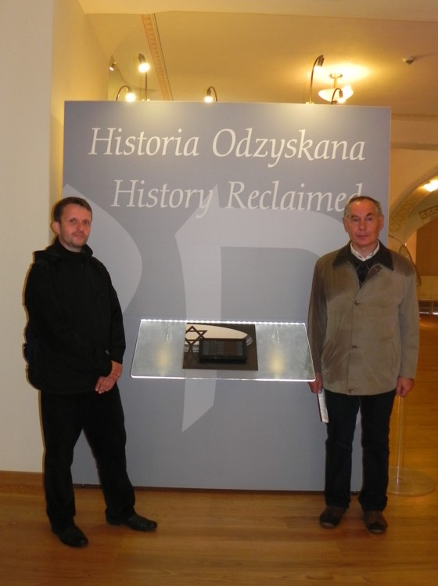
Die Initiatoren und Organisatoren der Friedhofspflege, Tomasz Soja und Andrzej Michta, in der Synagoge „Zum Weißen Storch in Breslau/Wrocław

